***

Одним из примеров того, что хоровое искусство развивается не только в столичных центрах, ни и в отдаленных регионах России стала деятельность Магнитогорской государственной академической капеллы им. С.Г.Эйдинова. 22 октября 1944 года по решению правительства Российской Федерации в Магнитогорске был создан профессиональный хор – хоровая капелла – на базе женского вокального ансамбля Магнитогорской филармонии под руководством О.А.Ивановской и самодеятельного хорового коллектива клуба металлургов, руководителем которого был Б.И. Марьяскин. 17 марта 1945 года состоялся первый концерт капеллы. Уже в 1945 коллектив отмечен в числе лучших на первом смотре профессиональных хоров в Свердловске. Основателем, художественным руководителем и главным дирижером капеллы в 1944 – 1983 гг. был народный артист РФ С.Г.Эйдинов.

Его помощниками были хормейстеры А.П. Рогова, П.Д. Осипова и М.Ф. Шаппо. В 40-50 годы дирижировали Капеллой Е.А. Малиновкина, А.А. Малиновкина – Федотова, А.А. Котяков (впоследствии дирижер джазоркестра О. Лундстрема). В середине 50-х годов капелла исполняет произведения кантатно-ораториального жанра русских и зарубежных композиторов, хоровой – оперный репертуар. В 1959 г. "Реквиемом" П. Керубини начинается новый период творческой деятельности коллектива. Исполняются Мессы Бетховена, Шуберта, "Нельсон-месса" Гайдна, кантата "Свитезянка" Римского-Корсакова. В 60-е годы проводятся циклы концертов "Антология советской хоровой музыки". В концертных залах страны Магнитогорской капеллой были исполнены хоровые циклы Д. Шостаковича, С. Прокофьева, В. Салманова, Б. Гибалина, Г. Фрида, сюиты А. Флярковского, Б. Лятошинского, И. Шамо, Е. Гудкова. С 60-х годов началось тесное сотрудничество капеллы с современными композиторами.

Мастера хорового искусства, ленинградцы – ныне народный артист СССР, профессор, художественный руководитель Санкт-Петербургской академической государственной капеллы им. Глинки В.А. Чернушенко (в Магнитогорске в 1958-61 гг.) и заслуженный деятель искусств РФ, профессор, главный дирижер Воронежского театра оперы и балета В.Г. Васильев (работавший в капелле в 1959-69 гг.), оставили яркий след в истории коллектива, во многом определили дальнейший путь его развития.

Ведущими солистами капеллы были И. Кащенко (тенор), Н. Романовская (сопрано), М. Васильева (сопрано, ныне заведующая кафедрой вокала Уральской консерватории, народная артистка РФ), Н. Кудрицкий (тенор), М. Гладкова (сопрано), заслуженные артисты РФ Лилия Ильинская (сопрано) и Василий Пыхонин (бас).

В 1983-86 гг. коллектив возглавлял С.И. Смирнов. Тонкий художник, знаток хорового звучания, он познакомил слушателей с современной музыкой ("Стабат Матер" Ф. Пуленка, "Сказание про бабу Катерину" А. Рубина, "Весенняя кантата" Г. Свиридова, хоры М. Равеля, П. Хиндемита, К. Дебюсси, Э. Вила-Лобоса.

В 1986-96 гг. художественным руководителем и главным режиссером капеллы являлся заслуженный деятель искусств РФ Ю.М. Иванов. Он продолжил совершенствование исполнительского мастерства капеллы, осуществил исполнение ряда шедевров мировой музыкальной классики: реквиемов В. Моцарта, Дж. Верди, "Магнификата" И. Баха, "Стабат Матер" Дж. Россини. Ю.М. Иванов поднял целый пласт духовной музыки русских композиторов (Литургия Св. Иоанна Златоуста" П. Чайковского, "Всенощное бдение" С. Рахманинова, духовных концертов А. Архангельского, Д. Бортнянского, В. Титова, П. Чеснокова, М. Березовского), осуществил концертное исполнение ряда опер и крупных оперных сцен из опер Чайковского, Римского-Корсакова, Глинки).

С 1996 года художественный руководитель и главный режиссер капеллы – заслуженный деятель искусств РФ Н.П. Иванова. В марте 1998 года капелла была удостоена серебряной медали на конкурсе хоровых коллективов им. Орландо Лассо (Ватикан, Рим). В 1997 г. капелла была участницей празднования 850-летия Москвы.

В 1994 году коллективу присвоено звание "Академическая". Капелла выступала с концертами на гастролях более чем в 300 городах бывшего Союза и России. В 1982 г. капелла стала лауреатом Всесоюзного смотра-конкурса профессиональных хоров и удостоена диплома II степени.

***

Примечателен путь ***Государственной академической хоровой капеллы им. А.Юрлова***. История этого прославленного хорового коллектива ведет свой отсчет с первых десятилетий XX столетия. А предыстория началась в 1900 году, когда замечательный певец и регент Иван Юхов организовал любительский хор в подмосковном поселке Щелково. В 1903 году хор перебирается в Москву и начинает работу в храмах, исполняя русскую духовную музыку. Постепенно он завоевывает признание и в свой 10-летний юбилей проводит концерт в Большом зале Московской консерватории. Популярность хора настолько возросла, что крупные звукозаписывающие фирмы заключают с ним долгосрочные контракты, а дискография хора достигает 450 записей.

После революции хор был национализирован, а в 1919 году преобразован в Первый государственный хор, с 1925 года носящий имя М.И.Глинки. На базе этого коллектива в 1942 году была создана Республиканская русская хоровая капелла, которой в разное время руководили Александр Степанов, Константин Лебедев, Александр Преображенский.

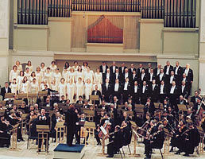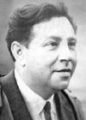С 1958 по 1973 год Капеллу возглавлял народный артист России, лауреат Государственной премии, профессор ***Александр Александрович Юрлов*** (1927-1973). С именем этого великого русского хормейстера, исключительно самобытного и бескомпромиссного художника-новатора связана всемирная слава Республиканской русской академической хоровой капеллы. Ему обязаны мы блистательным исполнением хоровой классики и триумфальными премьерами сочинений композиторов XX века, таких выдающихся мастеров, как С.Прокофьев (кантата «К 20-летию Октября»), Д.Шостакович («Казнь Степана Разина» и Тринадцатая симфония), В.Рубин (опера «Июльское воскресение»). Яркую страницу в современную музыкальную культуру вписало содружество дирижера с современным классиком Г.Свиридовым, чьи хоровые и ораториальные сочинения («Поэма памяти Сергея Есенина», «Патетическая оратория», Пять хоров на стихи русских поэтов, «Снег идет» на стихи Б.Пастернака, «Курские песни», «Весенняя кантата» на стихи Н.Некрасова, Три хора из музыки к трагедии А.К.Толстого «Царь Федор Иоаннович») открыли новый мир в нашем музыкальном космосе. Г.Свиридов посвятил памяти своего друга и единомышленника хоровой концерт «Памяти А.Юрлова». По глубокому убеждению композитора, «Юрлов вывел отечественную хоровую музыку на мировую во всем ее объеме, придал ей подлинно мировое звучание. Он сильно двинул вперед все наше исполнительское хоровое искусство, поднял его на новую ступень. Петь сейчас так, как пели до Юрлова, невозможно».

В 1967 году Капелла под управлением Юрлова выступила на Международном фестивале в польском городе Быдгоще с уникальной программой русской духовной музыки, которая вышла на мировую арену, а потом постепенно утвердилась и в отечестве своем. В годы хрущевских гонений на церковь и брежневской стагнации само дело возрождения уникальных памятников русской хоровой культуры XVI–XVIII веков, в том числе музыки петровской эпохи, сочинений Н.Дилецкого, В.Титова, Н.Калашникова, А.Веделя, М.Березовского, Д.Бортнянского можно приравнять к подвигу. При А.Юрлове Капелла была удостоена звания Академической (1966), награждена Орденом Трудового Красного Знамени (1969), а после кончины мастера в 1973 году Капелле было присвоено имя А.А.Юрлова. В 1997–1998 годах состоялся масштабный Всероссийский хоровой фестиваль «Любовь святая» памяти А.А.Юрлова, на протяжении целого месяца вместивший крупные музыкальные акции — фестивали в 50-ти городах России, конкурсы, научно-практические конференции и «Юрловские чтения».

После кончины А.Юрлова его дело продолжил Юрий Ухов (р. 1937), руководивший коллективом до 1981 года. Ему удалось сохранить творческий потенциал хора и продолжить поступательное движение, решая сложные художественные задачи.

С 1981 года в течение 23 лет Капеллу возглавлял народный артист России, профессор Станислав Гусев (р. 1937). Восприняв художественные заветы и многолетние творческие искания А.А.Юрлова, он продолжил творческую 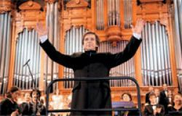деятельность по ее основным направлениям — русская духовная и народная музыка, отечественная и западная классика.

С 2004 года художественным руководителем и главным дирижером капеллы стал заслуженный деятель искусств России, ученик А.А.Юрлова ***Геннадий Дмитряк.***

Под его руководством Капелла продолжает развивать традиции, заложенные А.А.Юрловым, исполняя хоровую классику и русскую духовную музыку, а также открывая новые сочинения современных авторов. В списке премьер — «Страстная седмица» Гречанинова, «Светлый гость» Г.Свиридова, «Русский реквием» и 4 симфония А.Чайковского, «Реквием» А.Караманова, «Песни и пляски смерти» М.Мусоргского, «Itaipu» Ф.Гласса, «Cantico de La pietá» А.Абрила и др. Капелла сохраняет свой статус одного из лучших хоровых коллективов России, сотрудничая с такими известными коллективами, как Оркестр Берлинского радио, ГСО «Новая Россия», МГАСО п/у П.Когана, Симфонический оркестр Москвы «Русская филармония», Российский государственный симфонический оркестр кинематографии, Симфонический оркестр России, НАОНИ России им. Н.П.Осипова, Камерный оркестр «Musica viva» и др.

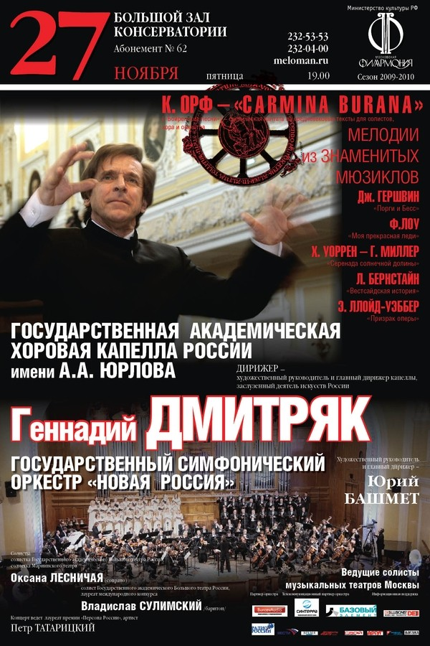

Выступления Капеллы под управлением Геннадия Дмитряка проходили на известных фестивалях — «Пасхальном» В.Гергиева, «Черешневый лес», «Памяти О.Кагана», «Музыкальная осень в Твери», фестивале Ирины Архиповой в Осташкове, хоровых фестивалях в Вильнюсе и Липецке. Одной из важнейших творческих задач коллектив считает для себя выступления в Большом зале Московской консерватории, представляя слушателям каждые полгода новые программы. В юбилейном для коллектива 2009 году Капелла подготовила цикл интересных программ, в которых представлена русская духовная музыка (произведения Березовского, Танеева, Рахманинова. Гречанинова, Чайковского), шедевры западно-европейской классики (сочинения Вивальди, Россини, Генделя, «Реквием» Моцарта), лучшие образцы мировой оперной музыки в сотрудничестве с известными певцами. Также пройдут юбилейные выступления коллектива по городам страны под эгидой фестиваля «Кремли России», в рамках которого в кремлях старинных русских городов планируются совместные выступления капеллы и местных хоров.

***

Другой выдающий коллектив, сохранивший свои традиции из глубокого прошлого до наших дней – ***Певческая капелла Санкт-Петербурга***. Именно она ведет свою историю с 1479 года, когда по указу великого князя Ивана III в Москве был учреждён хор Государевых певчих дьяков, ставший первым профессиональным хором России и колыбелью русского хорового искусства. В 1701 году хор был переименован в ***Придворный***, а в 1703 году переведён в новую столицу Российской Империи, где принял участие в торжествах по случаю закладки Петром I Санкт-Петербурга. С тех пор его деятельность неразрывно связана с городом на Неве.

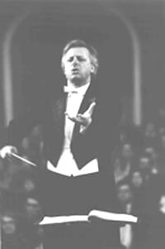Последние три десятилетия в жизни Певческой Капеллы Санкт-Петербурга ознаменованы новым подъёмом исполнительской и концертной жизни. В 1974 году Художественным руководителем и главным дирижёром Капеллы становится [***Владислав Чернушенко***](http://glinka-capella.ru/persons/?id=1). С этого времени начинается возрождение исторических традиций Капеллы.

Прежде всего, в репертуар возвращён ценнейший пласт отечественной культуры — творения русской духовной музыки. Вновь зазвучали — Литургия и Всенощная Гречанинова, хоровые сочинения Березовского, Бортнянского, Архангельского, Чеснокова. Впервые за два столетия были исполнены песнопения ХV – ХVII веков. Красоту и богатство русской певческой культуры демонстрируют партесные концерты ХVII – ХVIII веков, канты петровской эпохи, хоровые обработки русской народной песни. С восстановлением деятельности [Симфонического оркестра Капеллы](http://glinka-capella.ru/collectives/?id=2) в 1991 году, на афишах города всё чаще стали появляться названия крупных вокально-симфонических произведений, таких, как Реквием и Большая месса Моцарта, Магнификат и Месса си минор Баха, Девятая симфония и Месса До мажор Бетховена, Реквием Верди, кантаты «Москва» Чайковского и «Иоанн Дамаскин» Танеева, концертное исполнение опер (Рахманинов — «Алеко», Слонимский — «Виринея»). Восстановлены после забвения музыка на коронацию Наполеона, историческое представление «Начальное правление Олега», либретто которого написала Екатерина II на музыку Василия Пашкевича, Джузеппе Сарти и Карло Каноббио (авторская редакция Владислава Чернушенко).

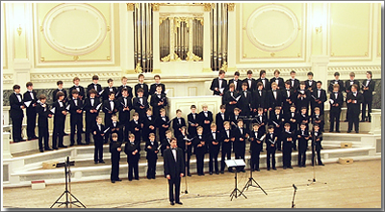

(Хор мальчиков капеллы)

Сегодня Певческая капелла Санкт-Петербурга является одним из ведущих профессиональных хоров мира. Коллектив ведёт активную концертную жизнь. Только за последние годы маршруты гастролей хора пролегли во всех странах Европы. Высокую оценку прессы и слушателей получили выступления хора в Германии, Франции, Ирландии, Испании, Греции, Словении, Сербии, Австрии, Корее. В 2000 году в Париже коллектив был удостоен премии «Лучший хор года» за исполнение русской духовной музыки. Восторженными откликами сопровождались выступления хора на Международных фестивалях в Лиссабоне (Португалия), Нанте (Франция), Витебске (фестиваль «Славянский базар»). В ноябре 2001 года по приглашению Святейшего Патриарха Московского и всея Руси Алексия II Певческая капелла Санкт-Петербурга принимала участие в крупнейшей международной акции — Благотворительном концерте «Святыни России», собравшем под сводами Большого театра лучшие творческие силы. А через некоторое время прославленный петербургский хор с триумфальным успехом выступил в Большом зале Московской государственной консерватории имени П. И. Чайковского, исполнив симфонию-действо «Перезвоны» Гаврилина, и в Московском Доме радио, где была представлена программа из произведений Свиридова.

Высокий исполнительский уровень коллектива позволяет ему создавать разнообразный репертуар, успешно реализовывать свои богатейшие творческие ресурсы и воплощать художественные замыслы.

***

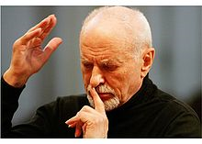Еще одним неординарным коллективом на современном этапе является Московский Камерный хор, которым руководит Владимир Минин.

**Владимир Николаевич Минин** родился 10 января 1929 года в Ленинграде. Владимир рос музыкально одаренным ребенком. В памяти его сохранились первые музыкальные впечатления – крестьянские песни в деревне, где он проводил лето, пение курсантов артиллерийского училища, напротив которого находился их дом в Ленинграде. С удовольствием он и сам пел в школьном хоре. По рекомендации школьной учительницы в 1937 году А.В. Свешников принял мальчика в детскую хоровую школу при Ленинградской капелле. Но тогда Владимир еще не связывал свое будущее с музыкой. Он, как и все мальчишки Ленинграда, мечтал о морском флоте. В 1942 году направил заявление в школу юнг. Но судьба его сложилась по-другому.

В начале войны хоровая школа эвакуировалась из Ленинграда в село Арбаж Кировской области. Из 30 учеников двух классов, принятых в школу мальчиков в 1937 году, к 1944 году осталось 10 человек. После переезда в Москву они и составили первый выпуск Московского хорового училища – 1945 года.

Общение с педагогами школы при Ленинградской капелле во многом определило тот сознательный выбор, который сделал Владимир Николаевич Минин много позже, избрав профессию дирижера делом своей жизни. Александр Васильевич Свешников формально не вел индивидуальных уроков, но поощрял стремление самостоятельно овладевать секретами профессионального мастерства. Другой педагог – Палладий Андреевич Богданов, проводивший все музыкальные занятия и имевший огромное влияние на учеников, воспитывал в детях ответственное отношение к учебе и здоровое профессиональное честолюбие.

Став учащимися Московского хорового училища, Владимир Николаевич Минин и другие выпускники школы Свешникова с горячим увлечением отдавали все свободное время занятиям. После окончания училища весь выпуск был принят на дирижерско-хоровой факультет Московской консерватории.

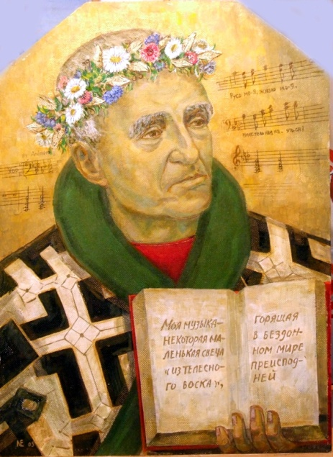Первым местом профессиональной работы для В.Н. Минина стал Государственный хор СССР, куда он был принят в 1948 году концертмейстером, а затем в 1949 году стал хормейстером хора. В 1954 году он был призван на службу в Советскую Армию и направлен художественным руководителем и главным дирижером в Ансамбль песни и пляски Северной группы войск в Польше. После демобилизации он поступает в аспирантуру Московской консерватории и одновременно работает хормейстером в Государственном хоре Союза ССР. По окончании аспирантуры при Московской консерватории в 1958 году получает предложение стать художественным руководителем и главным дирижером заслуженной капеллы Молдавской ССР «Дойна». Пять лет успешной работы с этим высокопрофессиональным коллективом принесли В.Н. Минину орден и первое звание, в газетах появлялись похвальные статьи. Но внешний успех и профессиональное признание не давали полного удовлетворения.

В эти годы определяющее влияние на формирование творческих взглядов В.Н. Минина оказала дружба с ***Георгием Васильевичем Свиридовым.*** Первое знакомство с композитором и его музыкой произошло еще в 1957 году, когда Г.В. Свиридов принес в Государственный хор Союза ССР свою ораторию «Поэма памяти Сергея Есенина». А.В. Свешников, руководивший тогда хором, поручил работу над ораторией В.Н. Минину. Свиридов создавал свои произведения для хора, считая пение a cappella поистине глубоко национальной традицией, таящей в себе огромные возможности для композитора. Музыка Свиридова, его взгляды на хоровое искусство открыли перед молодым дирижером новые творческие перспективы, послужили импульсом к осознанию своей профессии как истинного призвания и дела всей жизни.

В 1963 году В.Н. Минин оставил капеллу «Дойна» и переехал в Новосибирск, где возглавил кафедру хорового дирижирования Новосибирской консерватории. В поиске новых творческих путей он включает в репертуар хора современную русскую музыку. В 1965 году Министерство культуры РСФСР предлагает В.Н. Минину возглавить Ленинградскую академическую капеллу имени М.И. Глинки. За два с половиной года его творческие взгляды так и не нашли воплощения в работе с давно сложившимся коллективом, и в 1967 году он переезжает в Москву. Он преподает на кафедре хорового дирижирования в Государственном музыкально-педагогическом институте имени Гнесиных.

В 1971 году он становится его ректором. В 1972 году в стенах института под его руководством начинает свою работу камерный хор, составленный из студентов, аспирантов и выпускников «гнесинки».

 В основе работы коллектива лежала идея создания Камерного русского современного хора. «Мне хотелось создать хор, который бы составляли не хористы, а артисты, – говорит В.Н. Минин. – Чтобы это был не столько в общепринятом смысле слова хор, сколько ансамбль солистов. Не элементарная, нарабатываемая механическим трудом бесфальшивная слитность голосов, а гармония индивидуальностей и самое полное и яркое раскрытие способностей каждого в рамках ансамблевого пения и поставленной задачи... И еще, быть может, самое главное: хотелось бы этому искусству вернуть его древнейшую духовную значимость, его истинное место не только в нашей культуре, но и в повседневной жизни».

Первая программа хора, показанная 23 апреля 1972 года в зале московского Дома ученых, была чисто русской. Ее составили народные песни в авторских обработках и оригинальные сочинения Свиридова, Щедрина, Калистратова, Бляхера, Никольского.

По убеждению В.Н. Минина, «хор воспитывался и рос на музыке Свиридова и других современных русских композиторов». В последующие годы в репертуар хора вошли такие крупные сочинения Г.В. Свиридова, как «Пушкинский венок» (1979), кантата «Ночные облака» (1980, посвящена В.Н. Минину), «Курские песни».

В 1973 году состоялось первое исполнение программы культовых церковных произведений, что продолжило традицию исполнения русской духовной музыки, заложенную Александром Юрловым. Создание Московского камерного хора стало заметным явлением не только в творческой биографии В.Н. Минина, но и событием музыкальной культуры всей страны. Появился коллектив с яркой, только ему присущей исполнительской эстетикой. Именно в исполнении хора под руководством В.Н. Минина возродились на мировом исполнительском уровне запрещенные ранее духовные произведения русских композиторов: сочинения Рахманинова «Всенощное бдение», «Литургия святого Иоанна Златоуста», «не рекомендованные к исполнению» произведения Чайковского, Гречанинова, Чеснокова, Танеева и других русских композиторов.

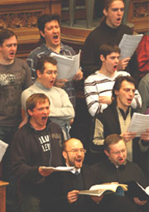

В начале 1974 года хор В.Н. Минина стал профессиональным, а осенью прошли первые зарубежные гастроли. Выступление тогда еще никому не известного коллектива произвело сенсацию на хоровом фестивале в Чехословакии. В 1975 году состоялась первая запись на фирме «Мелодия». В 1979 году было положено начало исполнению таких крупных произведений, как «Маленькая торжественная месса» Россини, «Глория» Вивальди, «Stabat Mater» Перголези. Особо следует отметить исполнение хором под руководством В.Н. Минина симфонии-действа «Перезвоны» В. Гаврилина. За написание этого сочинения автор был удостоен Государственной премии.  
На протяжении более чем 30 лет существования Камерного хора выдающиеся мировые исполнители – И. Архипова, Е. Образцова, Е. Нестеренко, З. Соткилава, А. Ведерников, а также оркестры под управлением Е. Светланова, В. Федосеева, Ю. Темирканова, М. Плетнева, В. Спивакова, Ю. Башмета остаются сценическими партнерами В.Н. Минина.

Значительными событиями последнего времени являются первое исполнение в России сочинения Г. Свиридова «Песни безвременья», участие в концерте с Монтсеррат Кабалье, в Пасхальном фестивале, проводимом В. Гергиевым в Москве. Особую миссию несет В.Н. Минин как лучший интерпретатор русской духовной музыки, которая благодаря его дирижерскому мастерству становится достоянием слушателей во всем мире. В лучших концертных залах Европы, Северной и Южной Америки, Китая, Южной Кореи, Японии звучат бессмертные творения русских гениев.

В 1997 году Святейшим Патриархом всея Руси Алексием В.Н. Минину вручен орден Святого князя Владимира за возрождение церковной музыки.

Профессор В.Н. Минин как педагог сумел привить своим студентам не только профессиональные, но и духовные, нравственные ценности, что подтверждает своей работой В.Г. Захарченко – художественный руководитель Кубанского казачьего хора.

В XXI век коллектив вошел с новыми оперными постановками. В Цюрихском оперном театре ставится «Демон» Рубинштейна, «Хованщина» Мусоргского, на летнем фестивале в Брегенце (Австрия), сцена которого расположена на воде Боденского озера, – оперы «Бал-маскарад» Верди, «Богема» Пуччини. Летом 2003 года на фестивале в Брегенце хор В.Н. Минина принимал участие в постановке оперы «Лисички» Яначека и мюзикле Бернстайна «Вестсайдская история».

«В руках Минина хор – оркестр самых древних и вечно самых выразительнейших музыкальных инструментов, на которых он с благородной эмоциональностью исполняет великую музыку, великие страсти и великие страдания. Минин умеет заставить петь не слова, а бессмертную мелодию человеческой души... Хор Минина – Художественный театр, Главный режиссер которого не только ставит спектакли, но и сам играет, не может не играть. Минин – большой художник, большой музыкант, большой артист» (Э. Котлярский).

***Вопросы к теме:***

*1. Какие выдающиеся хоровые коллективы России вы знаете?*

*2. Какова история создания Певческой капеллы Санкт-Петербурга?*

*3. Что нового внес Краснознаменный ансамбль песни и пляски им. А.Александрова в стилистику исполнения?*

*4. Кто такой А.Юрлов?*

*5. Кто такой А.Свешников?*

*6. Чем отличается от других коллективов Московский камерный хор?*

***ПЕРЕЧЕНЬ***

***основных терминов II раздела***

***Гимнограф * мелург * кондак * канон * тропарь * ирмос * стихира * Ирмологий * Стихирарь * Минея * Обиход * Всенощная * Литургия * Осмогласие * глас * Октоих * знаменная нотация * знаменный распев * крюк * стопица * стихиры самогласные * стихиры на подобен * кондакарное пение * хебувы и аненайки * большой распев * демественный распев * путевой распев * фиты и лица * киноварные пометы * признаки * «киевское знамя» * кокизники * «ядро» и «доступка» * строчное пение * путь * верх * низ * демество * партесное многоголосие * кантус фирмус \****

***ИМЕНА КОМПОЗИТОРОВ,***

***упомянутых во II разделе***

***Роман Сладкопевец * Андрей Критский * Иоанн Дамаскин * Василий и Савва Роговы * Федор Крестьянин * Иван Нос * Стефан Голыш * Александр Мезенец * Иоанникий Коренев * Николай Дилецкий * Иван Коляда * Симеон Пекалицкий * Николай Калашников * Николай Бавнин * Федор Редриков * Василий Титов * Максим Созонтович Березовский * Дмитрий Степанович Бортнянский * Даниил Кашин * Алексей Николаевич Верстовский * Александр Александрович Алябьев * Семен Михайлович Дегтярев * Катерино Альбертович Кавос * Александр Егорович Варламов * Гаврила Якимович Ломакин * Юрий Николаевич Голицын * граф Шереметев * Михаил Михайлович Ипполитов-Иванов * Эдуард Францевич Направник * Ипполит Карлович Альтани * Ульрих Иосифович Авранек * Милий Алексеевич Балакирев * Николай Андреевич Римский-Корсаков * Антон Григорьевич Рубинштейн * Николай Петрович Брянский * Антон Степанович Аренский * Петр Ильич Чайковский * Модест Петрович Мусоргский * Сергей Иванович Танеев * Степан Васильевич Смоленский * Александр Дмитриевич Кастальский * Александр Тихонович Гречанинов * Павел Григорьевич Чесноков * Виктор Сергеевич Калинников * Василий Сергеевич Орлов * Николай Михайлович Данилин * Сергей Васильевич Рахманинова * Михаил Георгиевич Климов * Александр Андреевич Архангельский * Дмитрий Александрович Агренев-Славянский * Митрофан Ефимович Пятницкий * Евгения Эдуардовна Линева * Вячеслав Александрович Булычев * Григорий Алексеевич Казаченко * Иван Иванович Юхов * Родион Щедрин * Сергей Слонимский * Дмитрий Шостакович * Георгий Свиридов * Александр Васильевич Свешников * Игорь Иванович Раевский * Александр Васильевич Александров * Борис Александрович Александров * Александр Александрович Юрлов * Геннадий Дмитряк \**** [***Владислав Чернушенко***](http://glinka-capella.ru/persons/?id=1) ***\** Владимир Николаевич Минин.**